Игровая деятельность на прогулочном участке «Летние фантазии» с детьми среднего дошкольного возраста
Автор-составитель:
Лоськова Нина Александровна
воспитатель
МКДОУ д/с № 3, г.Арзамас
Цель: Рисование песочных картин, знакомство с песочной графикой.
Задачи:
Познавательное развитие
- В процессе игровой деятельности расширять представления детей о свойствах песка: горячий, холодный, сухой, мокрый и т.п.
Речевое развитие:
- Пополнять и активизировать словарь детей на основе углубленных знаний о предметах и явлениях.
- Формировать готовность детей к совместной игровой деятельности.
Социально - коммуникативное развитие:
Художественно-эстетическое развитие:
- Приобщать детей к изготовлению поделок из песка с использованием природного, бросового и традиционного материала
Словарная работа: мелкий, коричневый, сыпучий, тяжелый, мокрый, сухой, камушки, ракушки, рыбки, водоросли, подводные лодки, сокровища.
Материал: формочки, палочки, крышечки, керамзит, яркие камушки
Ход деятельности:
Воспитатель: Ребята посмотрите, как ярко светит солнышко на улице. Оно протянуло к нам свои лучи, солнышко здоровается с нами. Давайте и мы поздороваемся с солнышком.
Игра: «Здравствуй, солнце золотое!»
Здравствуй, солнце золотое! - поднимают руки вверх
Здравствуй, небо голубое! - руки разводят в стороны
Здравствуй, лёгкий ветерок - покачивают руками
Здравствуй, утро! - правую руку поднимают вверх
Здравствуй, день! - левую руку поднимают вверх
Нам здороваться не лень! - обе руки подносят к груди и разводят в стороны

Воспитатель: Ребята, а с кем еще можно поздороваться?
Дети: /возможные варианты ответов/ с мамой, папой, воспитателями, детьми и т.д.
Воспитатель: А с чем можно поздороваться?
Дети: /возможные варианты ответов/ с деревьями, травой, цветами, песком.
Воспитатель: Сейчас я вас научу, как можно поздороваться с песком.
Игра «Здравствуй, песок!»
Ребята, можно дотронуться до песка одной ладошкой, затем второй ладошкой и двумя ладошками. Можно набрать песок в кулачки и медленно высыпать песок, но руки опустите ниже глаз, для того, чтобы песок случайно не попал вам в глаза. Можно потереть песок между пальчиками, ладошками.

Воспитатель: Ребята, какой песок?
Дети: /возможные варианты ответов/ песок мелкий, коричневый, сыпучий, тяжелый и т.п.
Воспитатель: Ребята, из какого песка мы можем слепить куличики?
Дети: Куличики мы лепим из мокрого песка.
Воспитатель: А могут получиться куличики из сухого песка?
Дети: Нет.
Воспитатель: Почему?
Дети: /возможные варианты ответов/ сухой песок сыпется, а мокрый хорошо лепится.
Воспитатель: А давайте это проверим. Дети берут формочки и пробуют слепить куличики из сухого песка, а затем из мокрого. Далее воспитатель совместно с детьми, делает вывод: сухой песок светлого цвета, сыпучий - Из такого песка нельзя построить куличики. При смачивании песок становится темного цвета. Из него можно построить куличики.

Воспитатель: А что можно делать с песком?
Дети: /возможные варианты ответов/ лепить, строить башни, замки, рисовать.
Воспитатель: Давайте представим, что мы художники по «песочным» картинам, а вместо кистей у нас – пальчики.
Воспитатель: А что можно нарисовать на песке.
Дети: /возможные варианты ответов/ травку, солнышко, облака, домик, круг.
Воспитатель: Можно нарисовать травку (пальцем, или сразу четырьмя пальцами, одной или обеими руками); теперь нарисуем солнце: (пальцем или ладонью, прижатой к песку, поворачивая в сторону); дорогу (кулаком, ребром ладони, ладонью, пальцами).
Воспитатель: Кто хочет, может взять для рисования на выбор либо маленькие палочки, крышечки и попробовать рисовать ими.
Воспитатель: Мы с вами рисовали простейшие узоры разными способами, а теперь я вам предлагаю отправиться в путешествие по морскому дну.

Воспитатель: Как вы думаете, что мы можем увидеть на морском дне?
Дети: /возможные варианты ответов/ камушки, ракушки, рыбки, водоросли, подводные лодки, сокровища.
Воспитатель: Давайте, мы с вами тоже поищем сокровища на нашем морском дне. Дети подходят к песочнице в ней, раскапывая песок, находят яркие мешочки, в них камушки, керамзит, яркие цветные камушки, формочки.
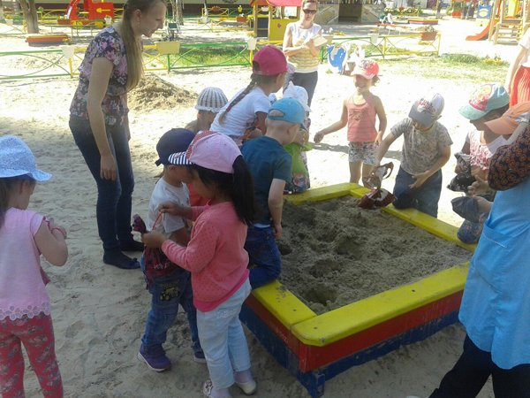
Воспитатель: Ребята, что можно сделать с этими сокровищами?
Воспитатель подводит к тому, что предлагает с помощью этих предметов выложить настоящую картину.
Включается веселая музыка, под которую дети начинают выкладывать картину.
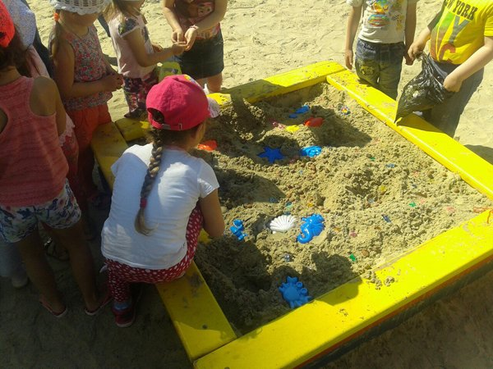
Воспитатель: Вот и закончилось наше путешествие по морскому дну. Спасибо большое за активное участие.
Образовательная программа:
ОТ РОЖДЕНИЯ ДО ШКОЛЫ. Примерная общеобразовательная программа дошкольного образования (пилотный вариант) / Под ред. Н.Е.Вераксы.

